《汽车的联想》学习任务单

一、教材

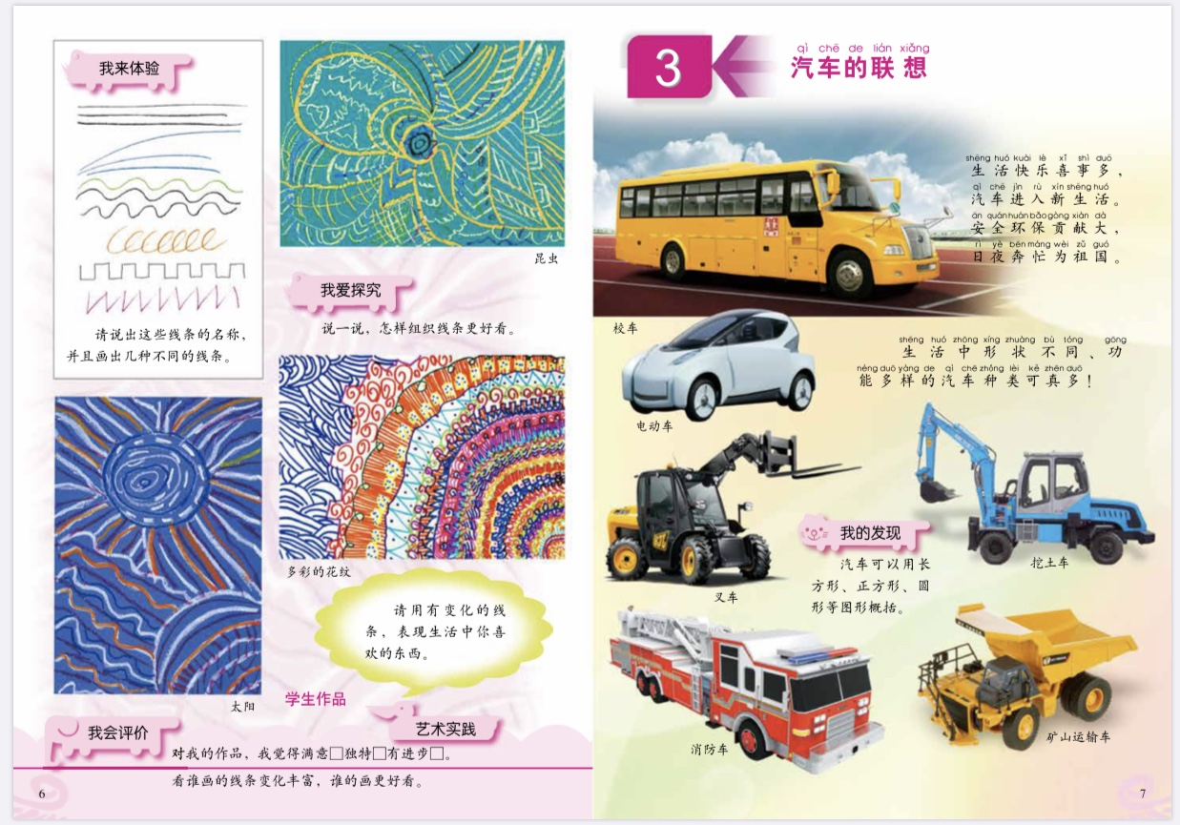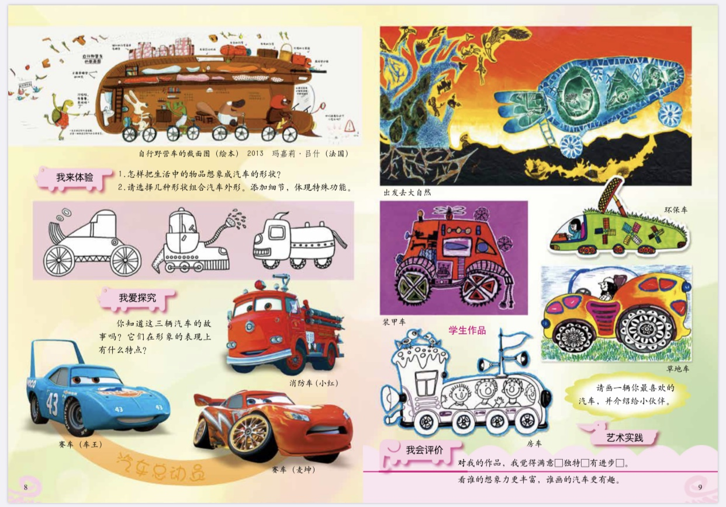

**导语：**随着经济飞速发展，人民生活水平不断提高，汽车作为运载工具，成为我们在现代生活及国家生产建设中不可缺少的伙伴。在我们的首都北京，城市交通迅猛发展，汽车种类越来越多，功能及造型越来越丰富，并给我们的生活及城市带来了极大的便利。

**二、学习任务：**

1．知道汽车既是现代生活的交通代步工具，也是人们生活中重要的生产工具，了解汽车的种类，结构及其功能。

2．了解汽车的历史及汽车造型的发展变化。

3．学习运用基本型组合的方法表现各种汽车，及表现汽车各个部件细节的方法，并能创造性的表现汽车形象，体验造型表现的乐趣。